Муниципальное Учреждение Культуры сельский клуб «Ленинский»

10. Профилактика безнадзорности, правонарушений и преступности.

Организация мероприятий по профилактике безнадзорности, правонарушений и преступности является одним из приоритетных направлениях в деятельности клуба. За отчетный период 2020 год в МУК СК «Ленинский» проведено: 64 офлайн мероприятий и 49 онлайн мероприятий, что составляет 46,3 % от общего количества проведенных мероприятий (244 офлайн и онлайн мероприятий), направленные на профилактику безнадзорности, правонарушений и преступности. Общее количество их участников составило 3441/ 2625 человека:
Формы этих мероприятий были разнообразны:
Для профилактики безнадзорности, правонарушений и преступности в МУК СК «Ленинский» проводились беседы с подростками и детьми, радиогазеты «Терроризм и его проявления. Ответственность за участие в экстремистской деятельности».
Мини – опрос на тему «Что бы я сделал для улучшения культурной жизни в хуторе?» Заставляет задуматься и поразмыслить об обществе и месте, где ты живёшь и что можно улучшить или модернизировать в культурной жизни хутора.
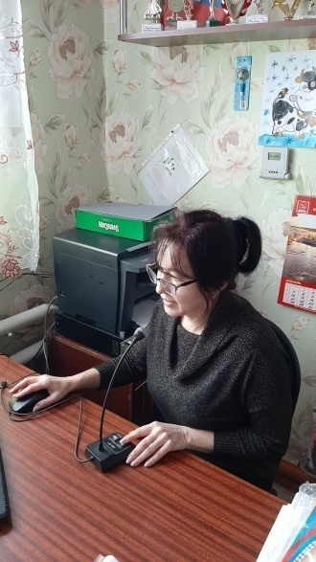
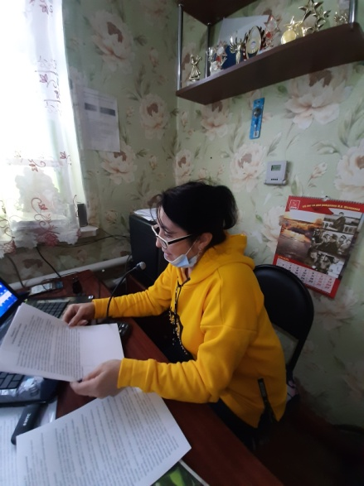
Радиогазеты: «Профилактика безнадзорности и правонарушений», «Правила пожарной безопасности», «Детский травматизм» информационный час «Правила поведения в общественных местах» рассказывали как должны вести себя в клубах, театрах, кинозалах, как надо правильно разговаривать с младшими и взрослыми и вообще жить в обществе...
Заостряли внимание на тех ошибках и неприличном поведении, которые зачастую делают не только несовершеннолетние, но и взрослые. А особенно в нынешнее непростое время в условиях и с учётом сложившейся ситуацией с пандемией КОРОНАВИРУСА COVID-19.
Беседы с детьми, подростками и их родителями «Профилактика безнадзорности и правонарушений», «Правила пожарной безопасности», «Детский травматизм»
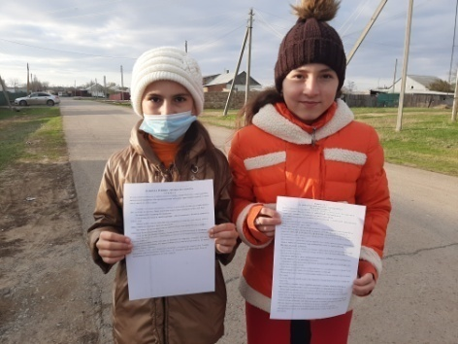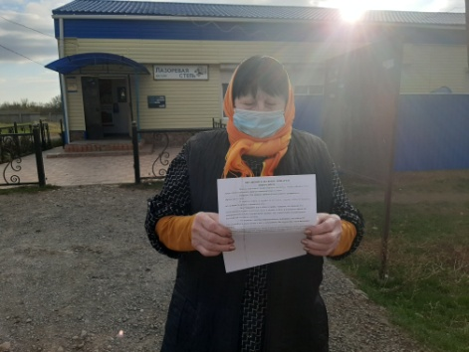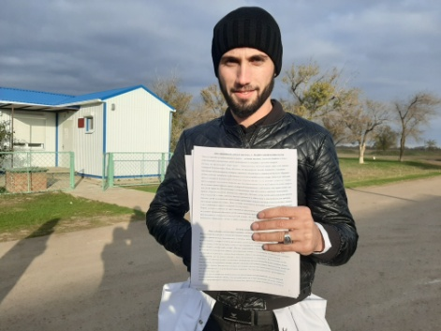
проводили на открытом воздухе Белякова Е.В. и специалист Администрации Ленинского сельского поселения Шкурина Е.А.
Раздавали буклеты и информационный материал для детей и родителей.
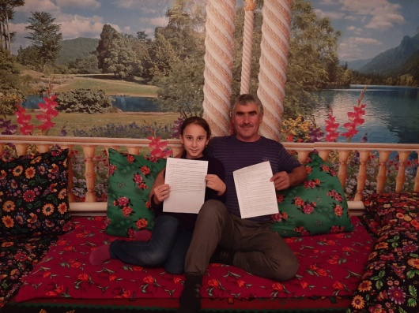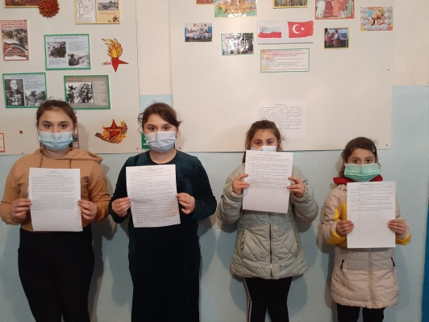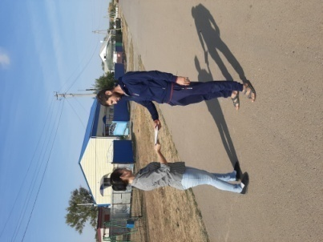
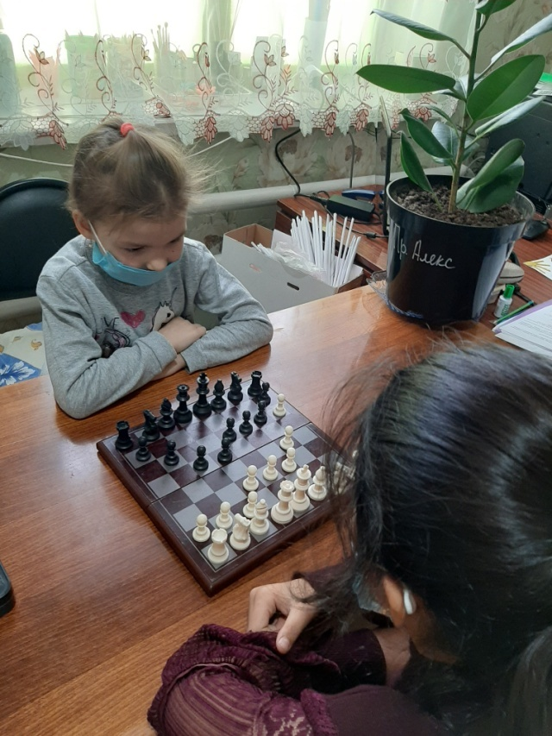
Старались привлечь все категории населения в интересные игры и конкурсы между детьми, между семьями, между детьми и родителями. Привлекаем несовершеннолетних к участию в спортивно – массовых и оздоровительных мероприятиям. Соревнование по теннису «Мы вместе».

Игры в шашки и шахматы, особенно нравятся детям настольные игры с фишками и кубиком, здесь разыгрываются настоящие баталии и с сюрпризами и с чёрным ящиком, главное первым прийти на финиш.
На развлекательных мероприятиях для детей, вечерах отдыха молодёжи, ведущую роль или назначение ответственного за проведение мероприятия закрепляется за «разбышакой» и позволить ему проявить себя с хорошей стороны, где выявляются все его нераскрытые таланты. Такие мероприятия дают положительные результаты в работе с детьми, подростками и молодёжью.
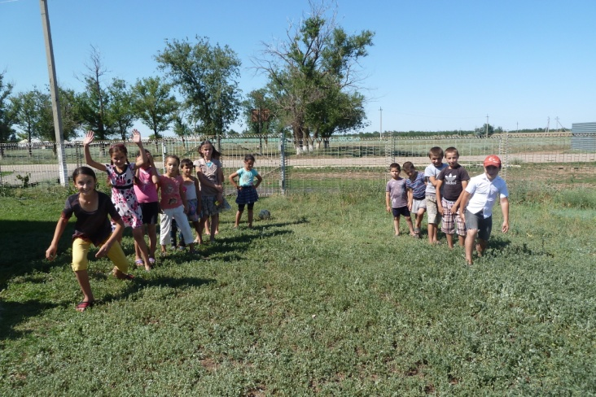
Работают кружки художественной самодеятельности, клубы по интересам, где с удовольствием всех примут, выслушают и помогут заняться хорошей, интересной и увлекательной работой, развить творческую фантазию и воображение, организовать свободное время детей, подростков и молодёжи. Для детей и подростков характерно увлечение разными видами творческой деятельности, поэтому содержание занятий кружка довольно разнообразно. Это даёт огромный простор для детской выдумки и фантазии, развивает инициативу детей, побуждает к самостоятельным действиям поискового характера. В коллективе изобразительного творчества «Весёлые краски» количество 12 человек. В кружке занимаются рисованием различными техниками (акварель, гуашь, карандашный рисунок) в детском формировании «Фантазия» созданы условия для проведения мастер–классов, создания поделок и сувениров из природных материалов, объёмных поделок из бумаги, картона, проводятся занятия с детьми по изучению новых технологий.

В работе клуба мероприятий по профилактике безнадзорности, правонарушений и преступности проводились мероприятия и в онлайн формате:
Выставки рисунков, видеоролики, видеофильмы и распостранение информационного материала на эту тему.
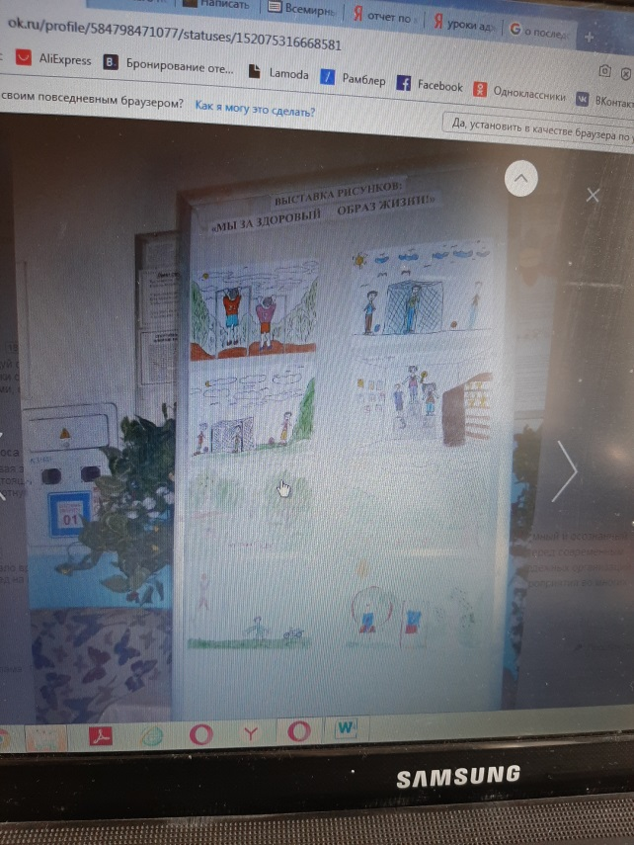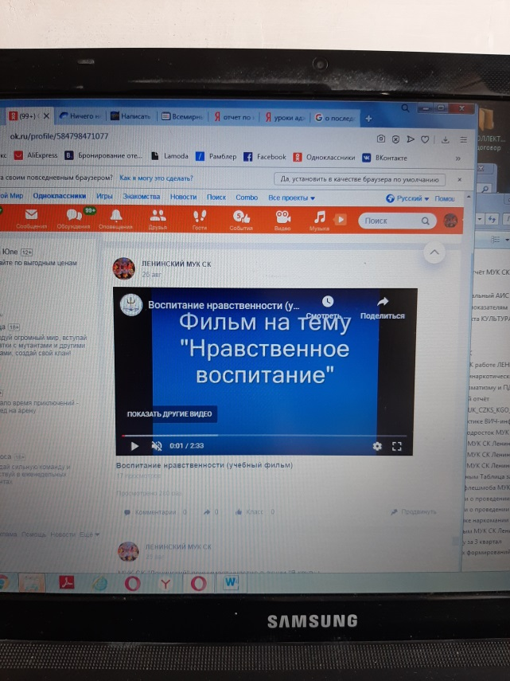

Директор МУК СК «Ленинский» Е.В. Белякова

